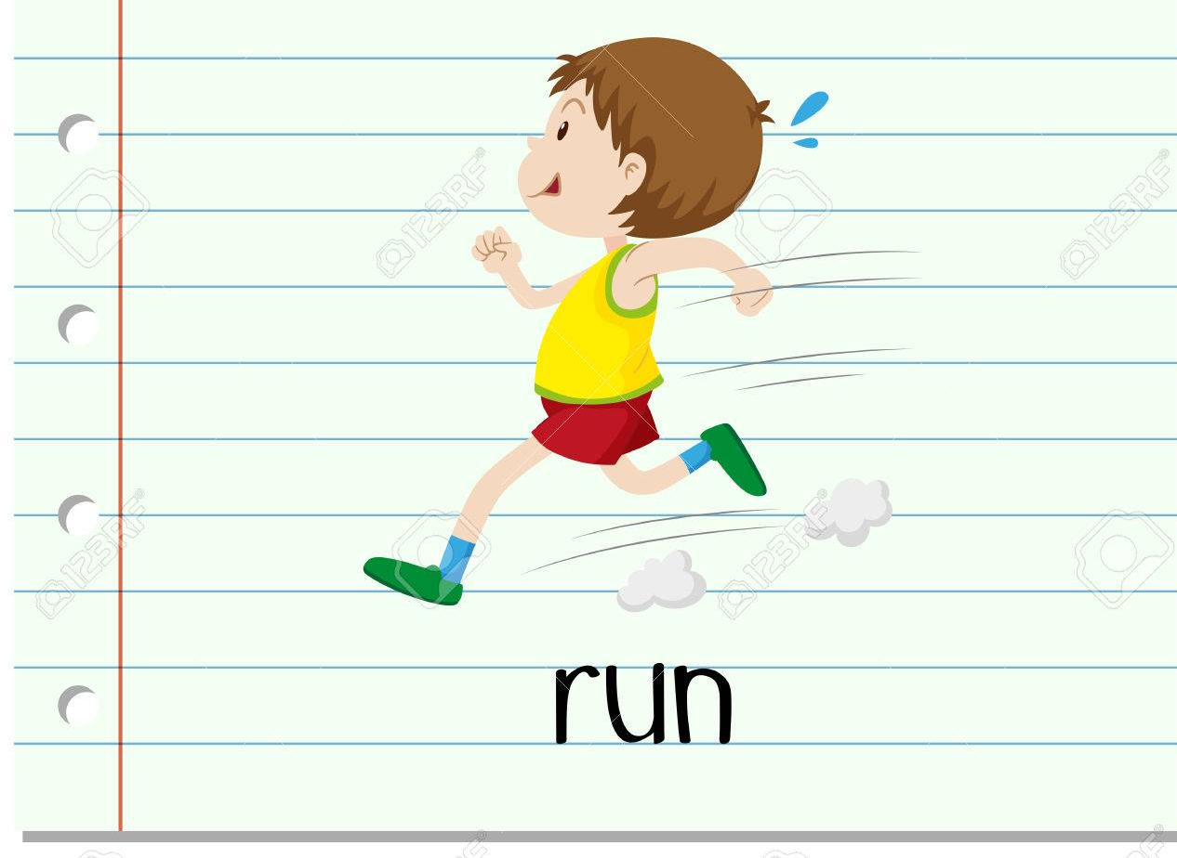

RUN- BIEGAĆ

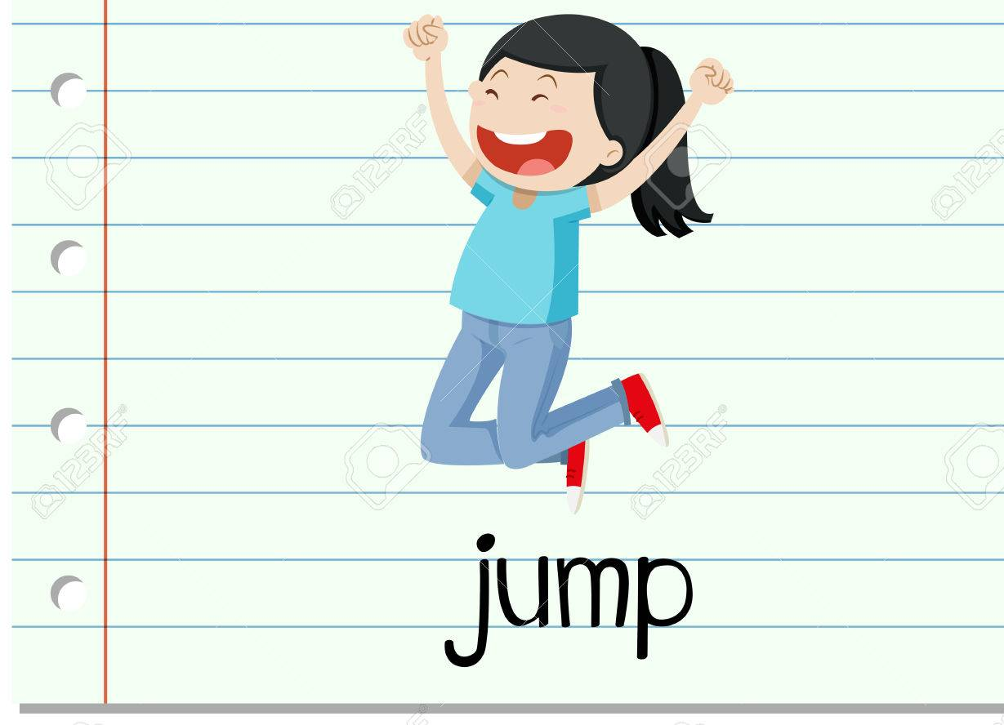

JUMP- SKAKAĆ

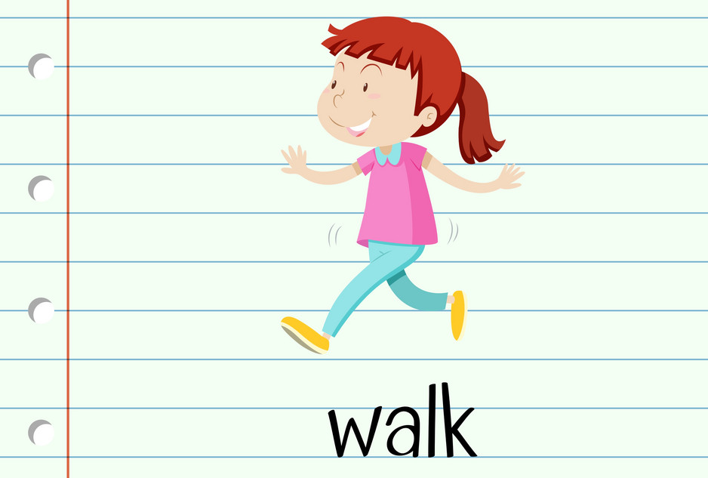

WALK- IŚĆ

STOP- ZATRZYMAĆ SIĘ
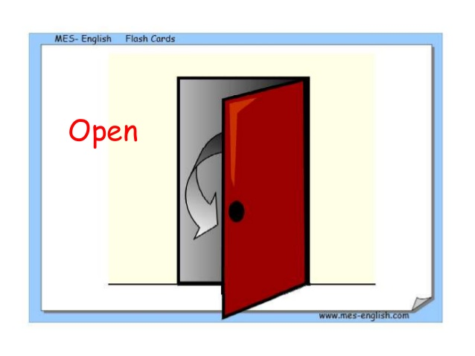

OPEN- OTWORZYĆ
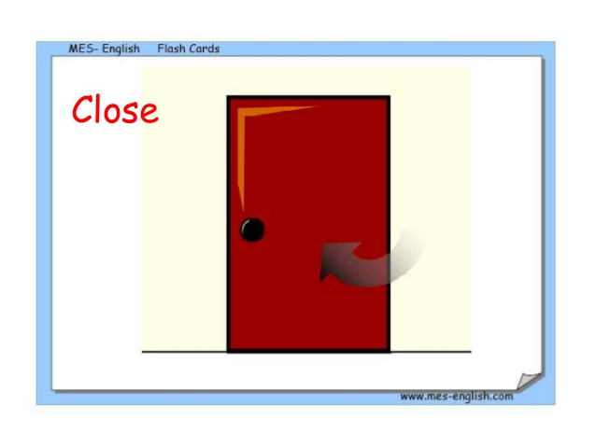

CLOSE- ZAMKNĄĆ

